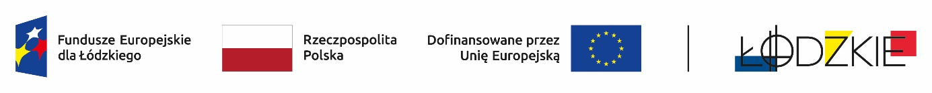

Powyżej zamieszczono flagi - Fundusze Europejskie dla Łódzkiego, Rzeczpospolita Polska, Unii Europejskiej, Województwa Łódzkiego

Zadanie pn.: Doposażenie pracowni ZSS w Łodzi w ramach Projektu pn.: Ekologiczny mechanik Nr FELD.08.08.-IZ.00-0027/23, współfinansowanego ze środków Europejskiego Funduszu Społecznego Plus w ramach programu Regionalnego Fundusze Europejskie dla Łódzkiego 2021-2027

ZSS/27/23/ZP/2/2025

Zamawiający informuje iż, postępowanie na zadanie pn.: Adaptacja pomieszczeń i warsztatów szkolnych w ramach projektu pn.: Ekologiczny mechanik zostało wszczęte.

Ogłoszenie o zamówieniu numer: 2025/BZP 00223023/01 zostało opublikowane w dniu 09.05.2025 r.

Adres strony internetowej prowadzonego postępowania

<https://ezamowienia.gov.pl/mp-client/search/list/ocds-148610-a4f5a1de-966a-4e4c-9f85-3035f97f159c>

Identyfikator postępowania e-zamówienia:  ocds-148610-a4f5a1de-966a-4e4c-9f85-3035f97f159c

Dyrektor

Zespołu Szkół Samochodowych w Łodzi

mgr  Sylwester Kosiec